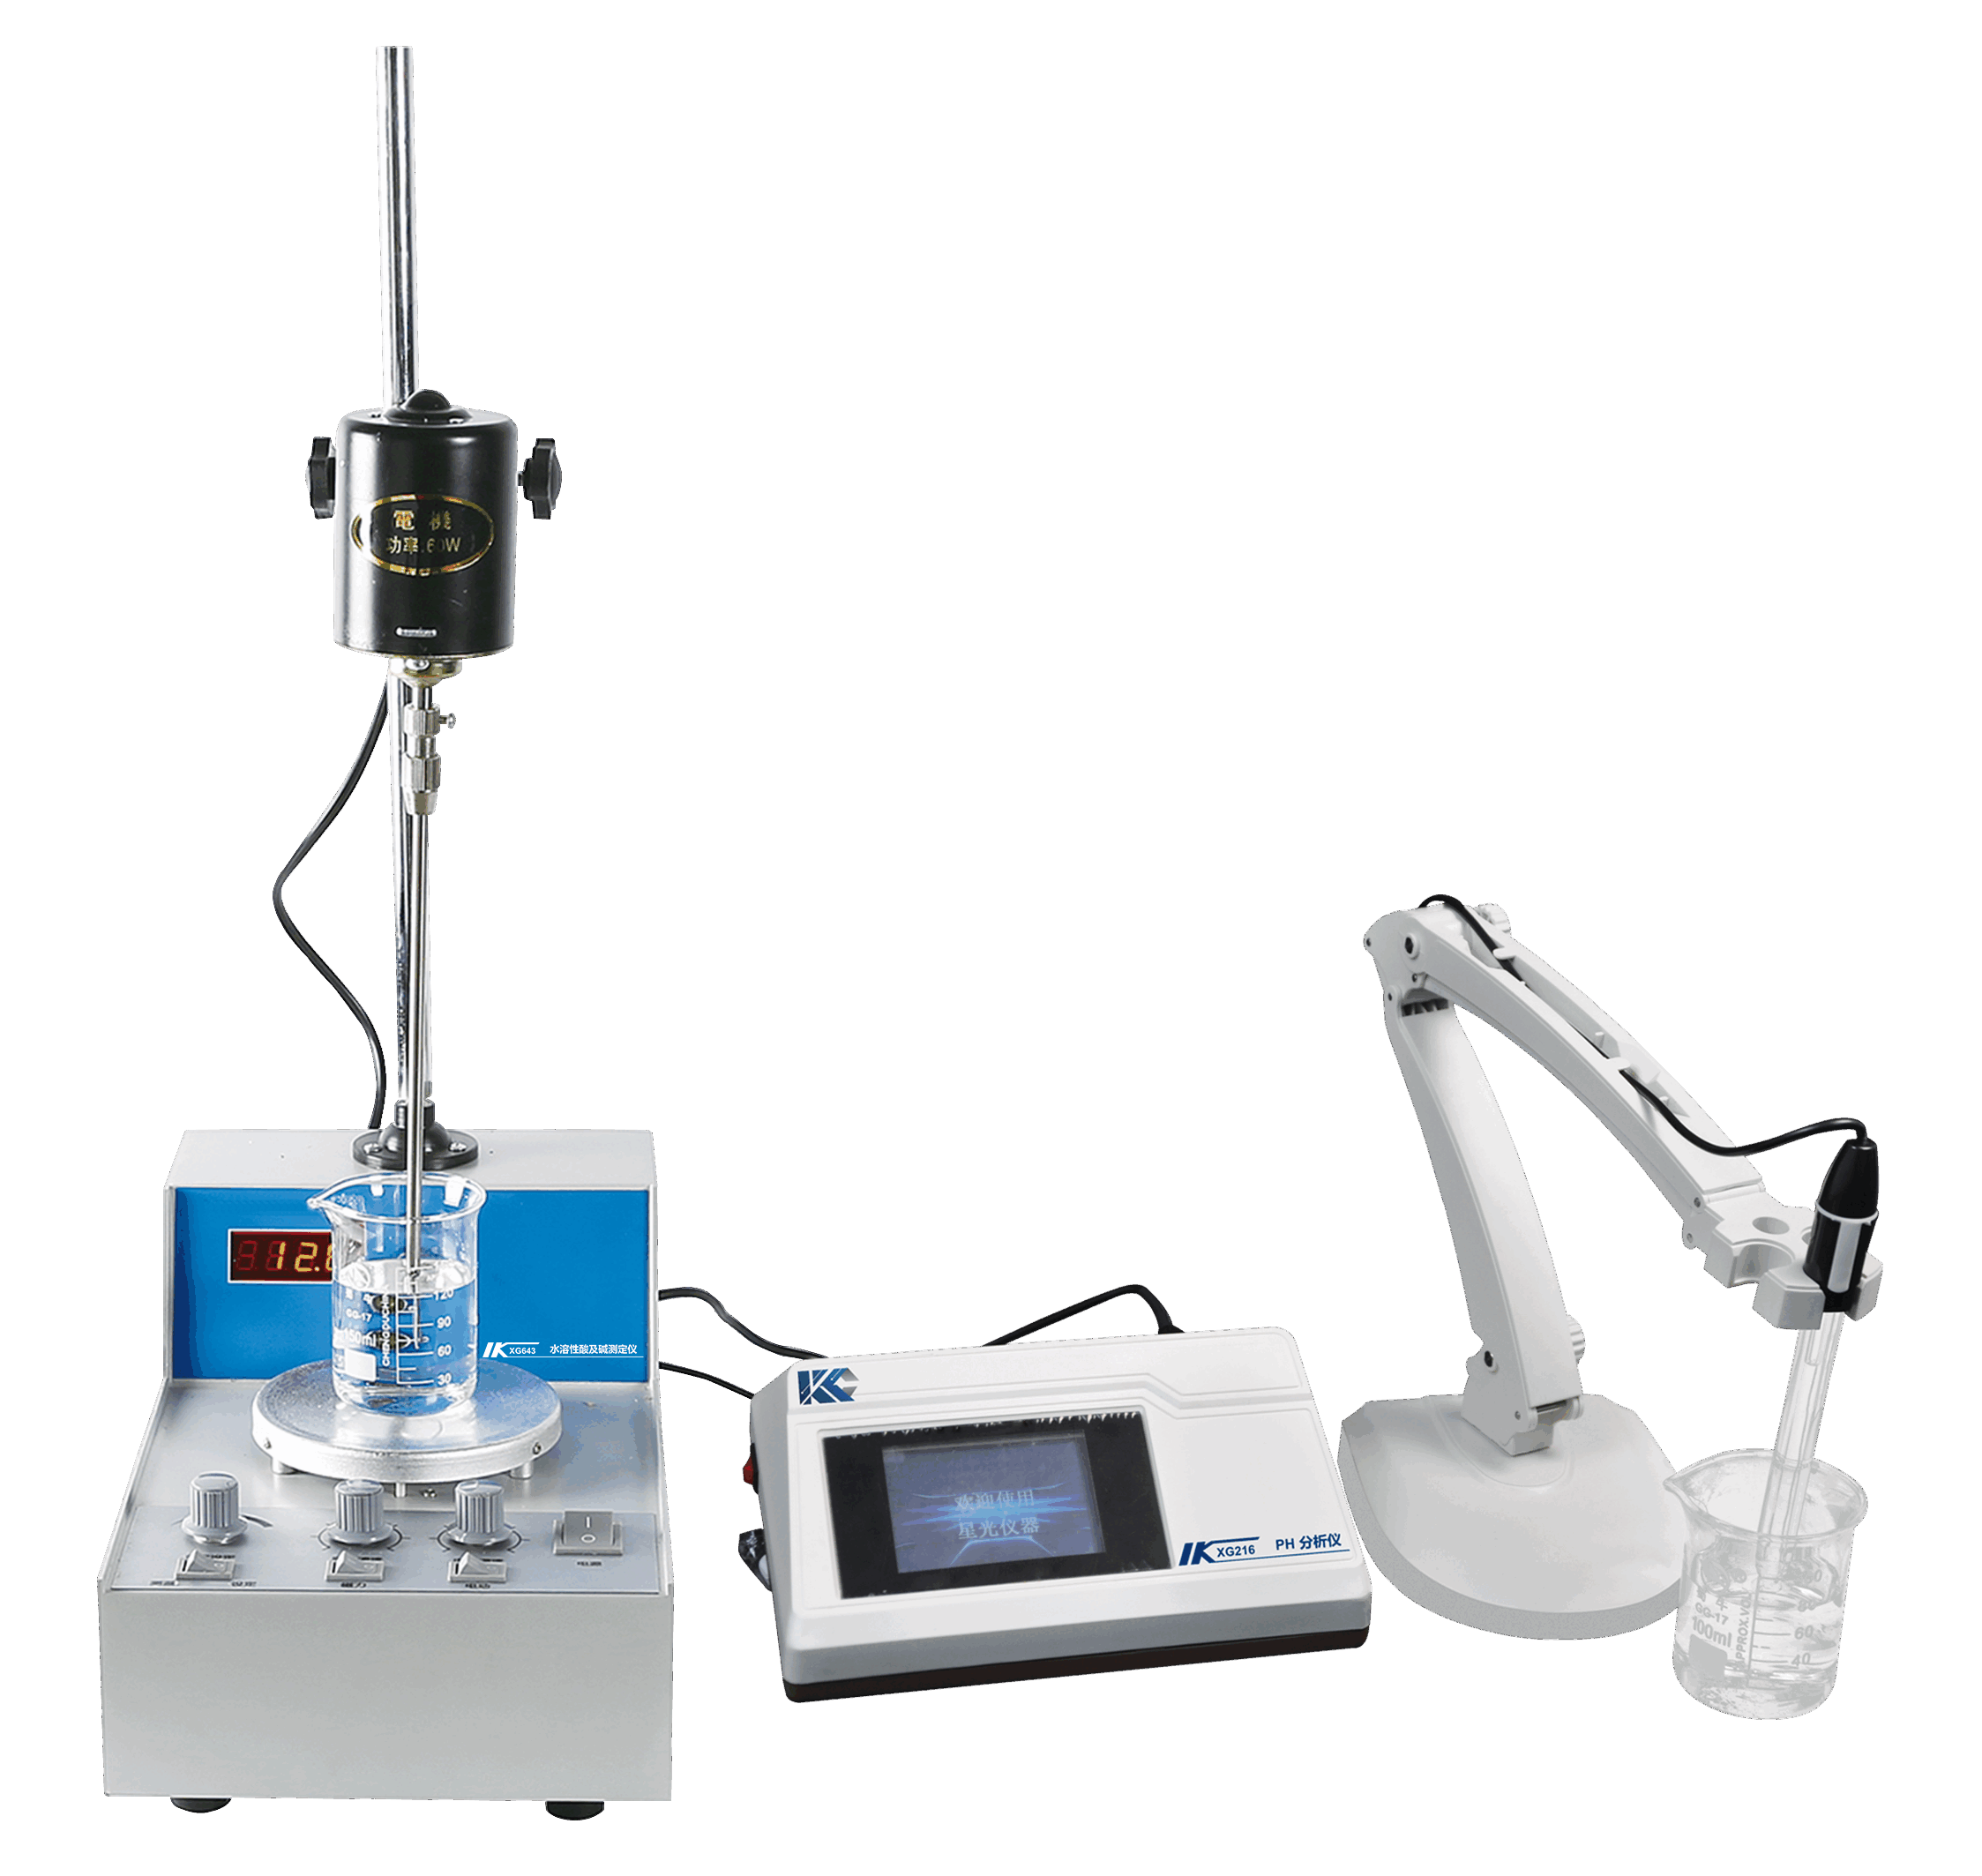
XG643 水溶性酸及碱测定仪

XG643 水溶性酸及碱测定仪根据标准GB/T 259《石油产品水溶性酸及碱测定法》研发制造，可广泛应用于电力、石油、化工、铁路、航空、商检及科研等部门。
实验原理
引用国标GB/T 259《石油产品水溶性酸及碱测定法》酸度计法。用蒸馏水或乙醇水溶液抽提试样中的水溶性酸及水溶性碱，然后用酸度计测定抽提物的pH值，以判断有无水溶性酸或水溶性碱的存在。
主要特点
- 恒温磁力搅拌器、电动搅拌器和恒温加热的功能于一体，并且各功能能同时进行，节省实验人员劳动强度，不需用手加热摇动试样
- 24位A/D信号采集，高精度测量，结果准确
- 配备pH分析仪，中文菜单操作，易于理解，操作快捷方便
- pH分析仪真彩色触摸屏，显示美观，控制简单
- pH分析仪图形化菜单简单易懂
- pH分析仪中英文语言可选，适应不同用户
- pH分析仪自动判稳功能，方便用户读数
- pH分析仪校准自动识别缓冲液
- pH分析仪具备通讯功能，可将数据上传
- pH分析仪温补方式可选，测值准确
技术指标
酸度计的参数
测量范围：(0.01～14.00)pH
示值误差：±0.02pH
分 辨 率：0.01pH
重 复 性：≤1%
稳 定 性：±1%F.S/4h
响应时间：T₉₀＜1min (25℃)
温补范围：（0.1～60.0）℃
水样温度：（5～60）℃
环境温度：5℃～40℃
相对湿度：≤85％RH（无冷凝）
搅拌台参数
加热功率：200W
温控精度：≤±1℃
控温范围：室温～100℃
磁力搅拌功率：3W
电动搅拌功率：30W
磁力调速范围：(0～2400)r/min
电动调速范围：(0～3000)r/min
总 功 耗：≤1200W
电源电压：AC220V±10% 50Hz±10%

